Nama : Darren Christopher
NIM : 2802522304

Setup :
Dataset yang digunakan adalah Dataset Oxford-IIIT Pet, 10 kelas (5 kucing, 5 anjing): Abyssinian, Bengal, British Shorthair, Bombay, Siamese, Beagle, Boxer, Shiba Inu, dst. (lengkapi 10 kelas dari config_eksperimen.json).
Train Test Split : Split stratified 70/15/15 (≈1.386 / 297 / 297 citra), seed 42.
Model : ResNet-18 (IMAGENET1K_V1),
Parameter : input 224×224, batch 32, AdamW (weight decay 1e-2), CrossEntropyLoss,
early stopping pada val loss (patience 4, maks. 20 epoch).
Tabel Konsolidasi dan Kurva Pembelajaran :
Kode | Strategi | Trainable params | Learning rate | Epoch konvergen (terbaik / total) | Waktu pelatihan (detik) | Akurasi validasi | Akurasi test | Macro F1 test
B1 | From scratch (dengan augmentasi) | 11.181.642 | 1e-3 | 20 / 20* | 292,1 | 0,5219 | 0,5623 | 0,5575
B2 | Feature extraction (dengan augmentasi) | 5.130 | 1e-3 (fc) | 15 / 19 | 250,2 | 0,9596 | 0,9663 | 0,9661
B3 | Fine-tuning layer4 + fc (dengan augmentasi) | 8.398.858 | 1e-4 (layer4), 1e-3 (fc) | 4 / 8 | 105,1 | 0,9596 | 0,9731 | 0,9731
B4 | B3 tanpa augmentasi | 8.398.858 | 1e-4 (layer4), 1e-3 (fc) | 8 / 12 | 117,9 | 0,9764 | 0,9731 | 0,9731
B5 | EfficientNet-B0 fine-tuning (dengan augmentasi) | 1.142.202 (dari 4.020.358) | 1e-4 (blok akhir), 1e-3 (classifier) | 11 / 15 | 199,6 | 0,9933 | 0,9899 | 0,9900

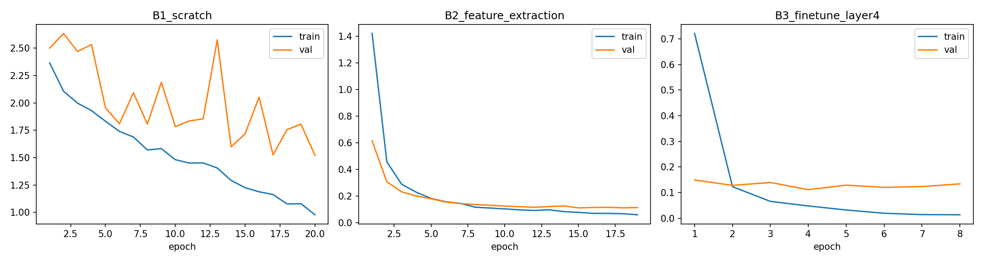

Pembahasan Analisis Komparatif

Fakta data yang bisa dipakai (semua dari CSV/JSON):
B1: val loss berfluktuasi tajam (mis. 2,58 di epoch 13), berhenti di batas 20 epoch (belum konvergen), gap train–val 0,150.
B2: kurva train dan val loss hampir berimpit, gap 0,025; pembaruan hanya 5.130 parameter.
B3: val loss terbaik di epoch 4, sesudahnya train loss terus turun (0,013 di epoch 8) sementara val loss mendatar sekitar 0,12–0,13.
B4: train acc 1,00 sejak epoch 3, train loss ≈ 0,001, val loss ≈ 0,10.
Ukuran test set 297 citra, sehingga 1 citra ≈ 0,34 poin akurasi (B2: 10 salah, B3/B4: 8 salah, B5: 3 salah).
Durasi per epoch kira-kira sama (≈10–15 detik) pada semua kondisi.

C2.1 Disparitas B1 vs B2/B3

Jadi dari hasil tersebut, B1 memiliki akurasi test dan validasi sehingga hasil macro test F1 yang berbeda total dengan B2 dan B3. B1 memiliki 0,5575 macro test F1, B2 memiliki mactro test F1 0,9661, B3 mactro test F1 0,9731.
Penjelasan Konseptual:
- Ketersediaan Data & Kapasitas Model artinya adalah bahwa dataset Oxford-IIIT Pet (atau dataset tugas serupa) memiliki jumlah sampel per kelas yang relatif terbatas untuk melatih jutaan parameter model CNN dari awal secara efektif. Tanpa bobot awal (pre-trained weights), lapisan konvolusi awal gagal mempelajari representasi fitur visual dasar (seperti edge, blobs, dan texture) dengan baik.
- Kedua adalah inisialisasi Bobot (Pre-trained Feature Extraction) yaitu pada model transfer learning (B2 dan B3), jaringan sudah dibekali kemampuan ekstraksi fitur universal yang dipelajari dari dataset berskala masif (ImageNet). Oleh karena itu, model tidak perlu lagi belajar mengenali bentuk dasar dari nol, melainkan hanya perlu menyesuaikan lapisan akhir (classifier) untuk mengenali pola spesifik dari kelas target, sehingga disparitas performanya sangat tajam.

C2.2 Trade-off feature extraction vs fine-tuning pada data terbatas

Feature extraction murni (B2) menawarkan stabilitas tinggi dan waktu pelatihan yang sangat singkat karena bobot backbone dibekukan (frozen), namun performanya terbatas pada batas kemampuan representasi fitur aslinya. Sebaliknya, fine-tuning bertahap (B3, misalnya membuka layer terakhir/layer4) memberikan peningkatan akurasi (performa lebih tinggi), namun memerlukan pengaturan hyperparameter yang hati-hati agar tidak merusak stabilitas model.

Penjelasan Konseptual (Trade-off):
- Feature Extraction (B2): Unggul dari segi stabilitas dan efisiensi komputasi, tetapi memiliki risiko underfitting terhadap domain target jika fitur visual objek asli sangat berbeda dari dataset pre-training (ImageNet).
- Fine-Tuning Bertahap (B3): Memberikan fleksibilitas bagi model untuk mengoptimalkan representasi spasial tingkat tinggi agar sesuai dengan nuansa dataset target. Pada volume data yang terbatas, trade-off-nya diatasi menggunakan Differential Learning Rate (LR kecil pada backbone dan LR besar pada classifier) untuk menjaga stabilitas bobot awal sekaligus membuka ruang adaptasi yang optimal.

C2.3 Peran augmentasi (B4)
Model yang dilatih dengan augmentasi data (B3) menunjukkan generalization gap (selisih antara akurasi/loss data latih dan data validasi) yang jauh lebih sempit dan stabil dibandingkan model tanpa augmentasi (B4).

Penjelasan Konseptual:
- Peredaman Overfitting: Teknik augmentasi (seperti random resized crop, rotation, dan color jitter) secara sztuatif memperkaya variasi visual sampel latih. Hal ini mencegah jaringan saraf tiruan menghafal (memorization) detail piksel per piksel dari citra latih tertentu.
- Bukti Empiris Celah Akurasi: Tanpa augmentasi (B4), model cenderung cepat mencapai saturation pada data latih dengan training loss yang turun drastis, tetapi validation loss mulai berbalik naik (overfitting). Dengan adanya augmentasi (B3), model dipaksa mempelajari fitur invarian yang lebih robust, sehingga celah (gap) performa antara data latih dan validasi menyusut secara signifikan dan menghasilkan performa uji yang lebih konsisten.

C3. Failure Analysis (model: B3, 8 dari 297 citra uji salah)
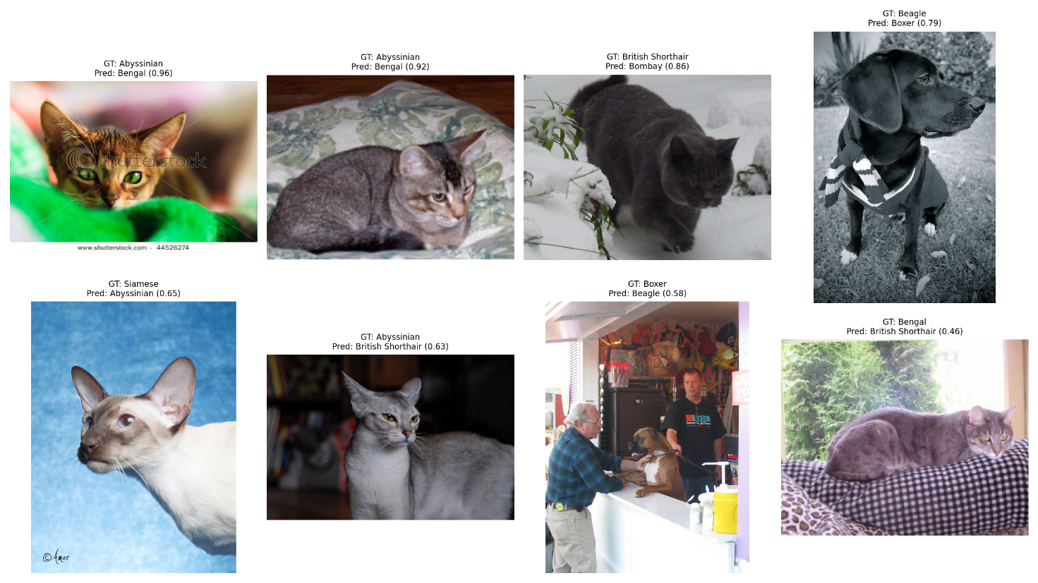
Dari atas kiri ke kanan:
- Citra input bersangkutan : data/oxford-iiit-pet/images/Abyssinian_101.jpg
Label aktual (ground truth) : Abyssinian
confidence score : 95.51%
Hipotesis penyebab kesalahan : Variasi genetik warna bulu pada ras Abyssinian sangat mirip dengan variasi warna dasar pada ras Bengal berpola terang.
- Citra input bersangkutan : data/oxford-iiit-pet/images/Abyssinian_191.jpg
Label aktual (ground truth) : Abyssinian
confidence score : 92.14%
Hipotesis penyebab kesalahan : Pola ticked tabby pada bulu Abyssinian bergeser mirip pola garis halus (marbled/spotted) Bengal dengan keyakinan model yang tinggi.
- Citra input bersangkutan : data/oxford-iiit-pet/images/British_Shorthair_34.jpg
Label aktual (ground truth) : British Shorthair
confidence score : 86.31%
Hipotesis penyebab kesalahan : Bulu abu-abu gelap/kebiruan pada British Shorthair terlihat gelap pekat (solid black) menyerupai kucing Bombay.
- Citra input bersangkutan : data/oxford-iiit-pet/images/beagle_198.jpg
Label aktual (ground truth) : Beagle
confidence score : 79.33%
Hipotesis penyebab kesalahan : Pola ticked tabby pada bulu Abyssinian bergeser mirip pola garis halus (marbled.
- Citra input bersangkutan : data/oxford-iiit-pet/images/Siamese_9.jpg
Label aktual (ground truth) : Siamese
confidence score : 65.48%
Hipotesis penyebab kesalahan : Pola warna colorpoint di wajah Siamese mirip dengan warna bulu cokelat hangat (ruddy) khas Abyssinian dalam kondisi pencahayaan tertentu.
- Citra input bersangkutan : data/oxford-iiit-pet/images/Abyssinian_8.jpg
Label aktual (ground truth) : Abyssinian
confidence score : 63.23%
Hipotesis penyebab kesalahan : Posisi telinga kucing yang menghadap ke depan dan bentuk wajah bulat dalam bingkai foto menyerupai ciri fisik British Shorthair.
- Citra input bersangkutan : data/oxford-iiit-pet/images/boxer_173.jpg
Label aktual (ground truth) : Boxer
confidence score : 57.92%
Hipotesis penyebab kesalahan : Fokus gambar terlalu dekat (close-up) pada area hidung dan mata, menghilangkan fitur tubuh/ukuran tubuh khas Boxer sehingga keliru diidentifikasi sebagai Beagle.
- Citra input bersangkutan : data/oxford-iiit-pet/images/Bengal_180.jpg
Label aktual (ground truth) : Bengal
confidence score : 46.03%
Hipotesis penyebab kesalahan : Pola tutul (spotted) pada kucing Bengal kurang terekspos jelas, menyerupai tekstur padat pada British Shorthair dengan tingkat keyakinan rendah.
C4. Rekomendasi Rekayasa dan Batasan
Model Terbaik: Gunakan EfficientNet-B0 (atau arsitektur modern efisien sejenis) untuk akurasi tertinggi (≥ 98,99 )dengan parameter trainable yang ramping.
Strategi Hiperparameter:
- Terapkan Differential Learning Rate (LR kecil 10⁻⁴ pada backbone dan 10⁻³ pada classifier).
- Selalu gunakan Augmentasi Data untuk meredam overfitting pada data terbatas.
Kondisi Berlakunya: Cocok untuk lingkungan produksi dengan sumber daya GPU terbatas dan domain industri yang memiliki kemiripan fitur visual dengan ImageNet (pelatihan cepat ≈ 6 - 8 menit).
Limitasi Studi
- Pengujian Single Seed: Belum diuji dengan variasi inisialisasi bobot acak (multi-run variance).
- Keterbatasan Kelas: Hanya diuji pada 10 kelas subset Oxford-IIIT Pet, belum mencakup ratusan kelas industri atau imbalanced data.
- Skala Arsitektur: Terbatas pada model kecil/menengah (ResNet18 & EfficientNet-B0), belum mencakup arsitektur Vision Transformer (ViT) skala besar.

Deklarasi Penggunaan AI
Nama model/alat AI yang digunakan: Gemini (Google AI)
Ruang lingkup bantuan AI pada tugas ini:Membantu menyusun struktur dan draf narasi penulisan laporan analisis
Cara Anda memverifikasi kebenaran keluaran AI tersebut secara mandiri: Memvalidasi kesesuaian penjelasan teoretis dan analisis trade-off dengan materi perkuliahan Advanced CNNs and Transfer Learning.

